商品上架审核：品名、价格与终审核对｜云上订货系统
新商品资料保存了，是否就能给客户订购？答案要分三步核：资料是否仍在审核草稿中，商品与具体规格是否已上架，目标客户是否看得见且能够按正确单位订货。商品上架审核处理第一步的品名、价格和终审确认，不能用一个审核成功提示代替后两步。本文按管理端的实际审核操作说明怎样核资料、处理未通过的问题，并把结果交到客户手机商城复查。

先确认采用流程化管理，再找审核草稿
商品设置中的“商品上架管理”区分简单模式和流程化管理模式。企业使用流程化管理时，管理端商品菜单可提供“商品审核列表”，相关新增资料按草稿审核流程处理。入口是否出现还与版本、店铺身份和权限有关。先由商品负责人确认企业使用的模式及审核职责，普通维护人员不要为了让某件商品立即可售而临时切回简单模式，这会改变企业后续资料的管理方式。
资料维护页使用“保存”，保存动作与独立的提交审核动作应按当前页面实际入口区分。保存后如果进入商品审核列表，按商品编号定位原草稿，再核名称、规格、供应商和制单人。列表支持名称、编号、规格、规格编号及条形码检索，并有分类等条件。查不到时先清理上一次查询条件，核当前企业和自己的商品数据范围；也要检查商品是否已被其他人员终审，已经转入正常商品列表。不能因为审核列表少了一行就断定资料被删除。
这里的管理端商品审核，与平台审核入驻商家商品、集团商品授权或客户订单审核是不同入口。操作前确认自己打开的是商品审核列表和原商品编号，不把其他审核页面的状态、意见字段和按钮套过来。品名审核、价格审核、终审以及编辑分别受权限控制，看到商品不代表拥有全部审核动作。缺少按钮时交给对应人员核权限，不借用别人的账号补做记录。
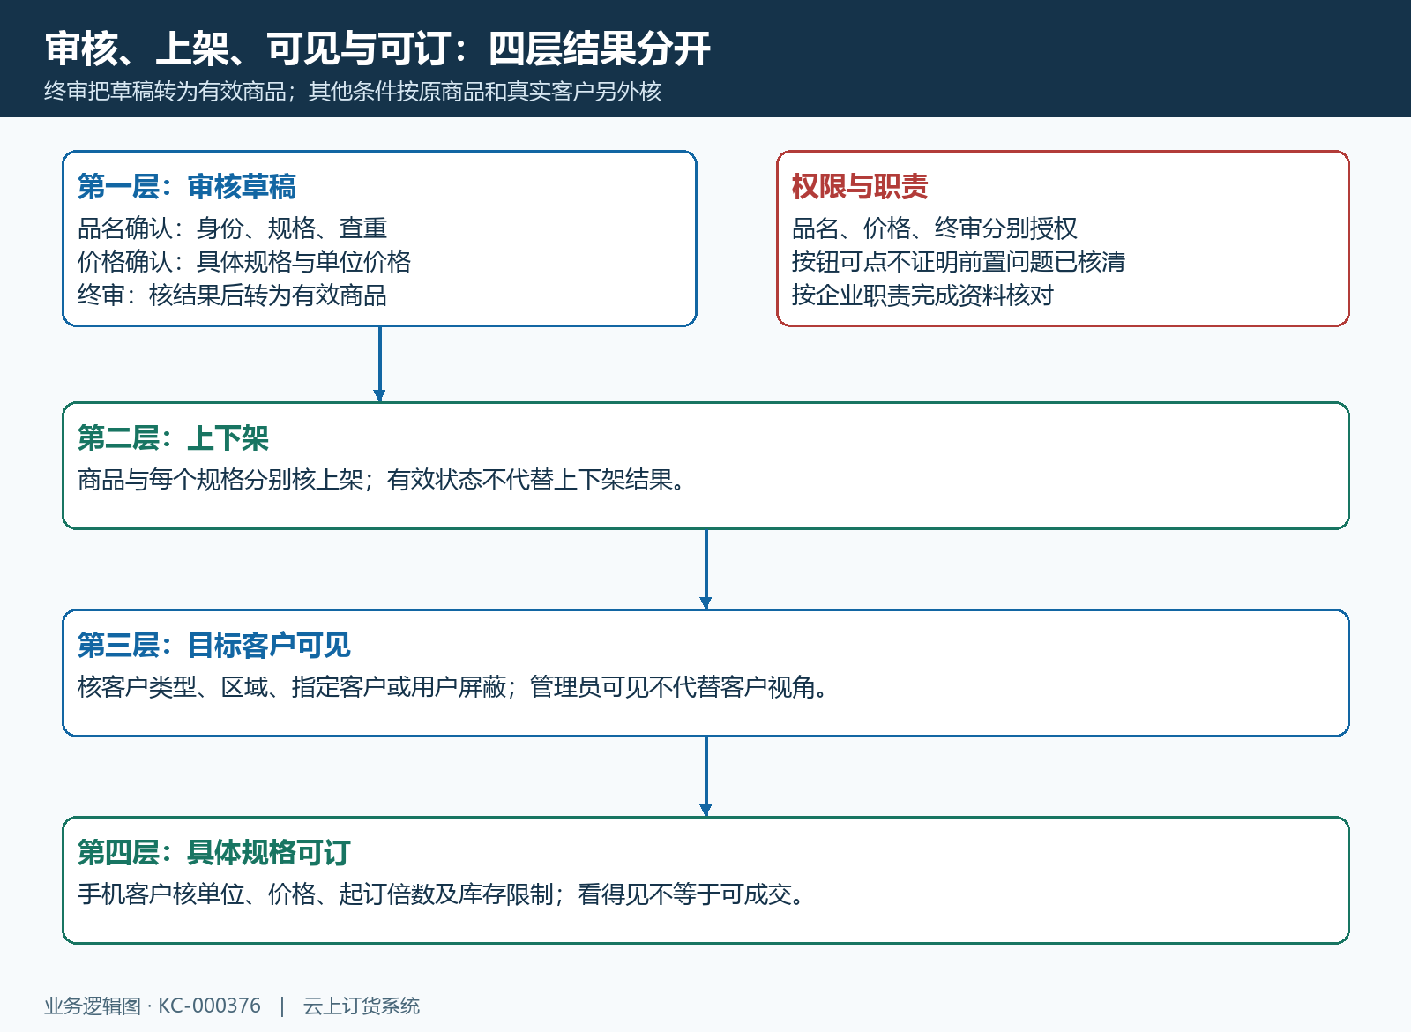
图1：品名和价格确认仍属于草稿资料审核；终审转为有效商品后，还要另核上下架、客户范围及订货条件。

品名审核先查重，核的是同一件商品的真实身份
品名审核打开商品比较窗口，窗口可按商品名称查已有资料，并显示商品编号、规格编号、条形码、分类、供应商、单位及价格库存参考。比较时先确认待审核的原商品，再逐行核是否已有同一货品。相同名称未必就是重复商品，不同名称也不代表一定不是同货；供应商换简称、包装描述漏写、条形码录错，都需要结合规格和原货品依据判断。
例如已有二百五十毫升瓶装酸奶，新增资料又写成“酸奶小瓶”，要核品牌、容量、条形码及供应商货号，判断是新包装、新规格还是重复建档。商品编号和规格编号分别用于定位商品及具体规格，不用改编号来掩盖重复。确认资料需要调整时使用窗口中的“有重名，进入编辑”或有权限的编辑入口，先修改原草稿再重新核查；这个动作不是把两条商品自动合并，也不保证旧资料的库存、价格和业务关联一并迁移。
资料核清后再选择“品名审核通过”。通过后回列表核原商品的品名确认结果，相关按钮可能不再显示，但这不代表价格也已审核，更不代表已经上架。名称修改后同样需要重新检查商品身份，不能仅凭旧确认标记就认为新名称已经被人员核过。企业应保留本次修改点和核对依据，是否需要追加确认由实际流程和负责人处理，不能假称每次编辑都会自动重置所有标记。
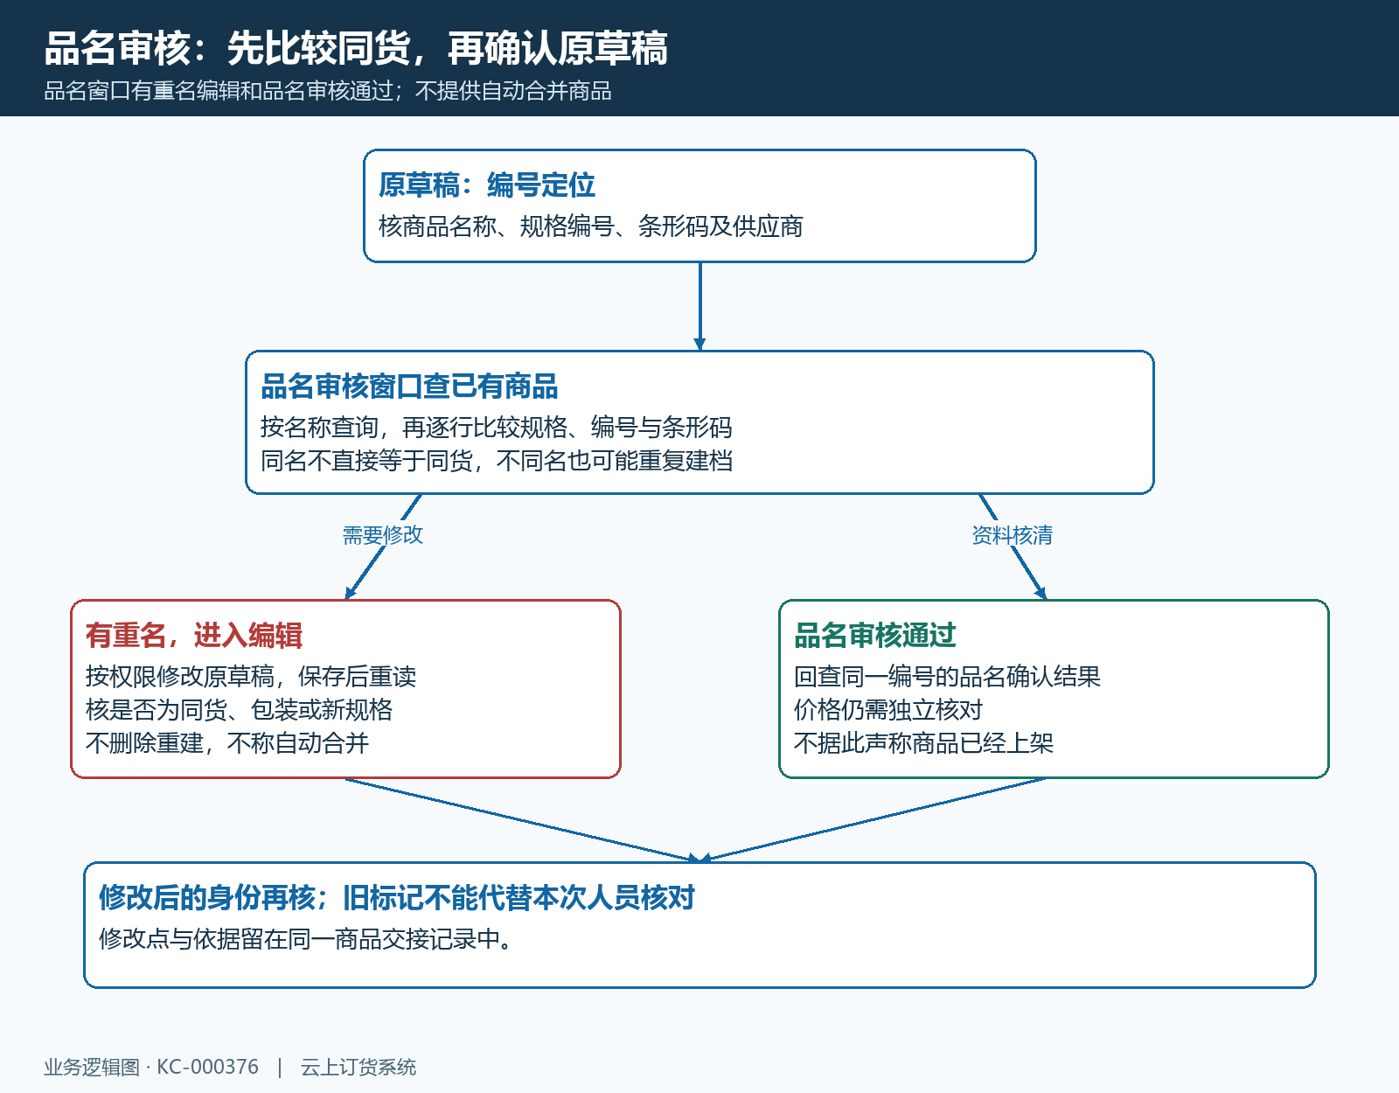
图2：比较名称、规格编号和条形码后决定修改原草稿或确认品名；重名编辑不等于自动合并商品。

价格审核到具体规格，别用父行最低价审核全部
商品审核列表的批发价可能显示最低价加“起”，多规格商品需要展开具体规格再核价格。先确认商品编号、规格编号和基础单位，再核销售价格、辅助单位及客户类型或客户指定价格的适用关系。参考采购价用于内部比较，不能直接替代销售价；没有确认采购单位和倍率时，也不能拿每箱采购价与每瓶销售价相减判断利润。
假设某规格基础单位是瓶，一箱二十四瓶，销售每瓶六元，对应按倍率换算的箱价是一百四十四元。若企业另设独立箱价一百四十元，需要核独立配置和客户适用范围，而不是为了让计算式整齐就覆盖协议价格。另一个五百毫升规格的价格要独立检查，不能只看二百五十毫升的行就给整个商品价格审核通过。这些是审核人员的核价方法，不代表系统替企业自动认定价格合理或毛利达标。
具有相应编辑权限时，可进入规格列表维护允许修改的价格，保存后重新读取结果。品名审核人员、价格审核人员和终审人员可编辑的范围不同；品名或价格确认后，部分字段或快捷入口也可能受限。需要修改却无法编辑时，保留规格编号和原值交给有权限人员处理，不用删除重建、临时扩大权限或以空价格凑过审核。核清实际保存值后再进行价格审核确认，并回查原商品结果。

有问题留在原草稿处理，终审前再核修改结果
普通商品审核入口提供品名审核、价格审核和终审，未提供统一的“驳回意见—重新提交”操作。发现名称、规格或价格不符合要求时，先不进行相应通过动作，记录具体问题及原商品、原规格，交维护人员修改原草稿。写清“哪一个规格、哪一个单位、原值是什么、应依据什么调整”，比只写资料不完整更有用。沟通记录辅助交接，不能冒充系统已有专门驳回字段。
修改保存后由审核人重新读取原资料，核修改是否只影响目标规格、辅助单位是否仍正确、图片和分类是否与商品一致，再确认相应环节。页面仍停在旧弹窗时先关闭重开或重新查询，不能仅看维护人员说已保存就执行终审。若原草稿不存在的提示出现，先查正常商品列表和操作记录，核是否被其他人员处理；不要连续点击确认，或另建同货草稿来绕过当前状态。
终审是把审核草稿转为有效商品的关键操作，应先确认品名和价格已有明确核对结论，未解决的问题不放行。不能只因为终审按钮可点就认为系统已经强制检查过所有前置职责。确认时核原商品编号、具体规格、价格及需要保留的客户范围，执行后刷新原结果，再到正常商品列表查同一编号。涉及集团商品库的企业还应核关联发布范围，不能把一次终审扩写成所有店铺或全部客户统一可售。
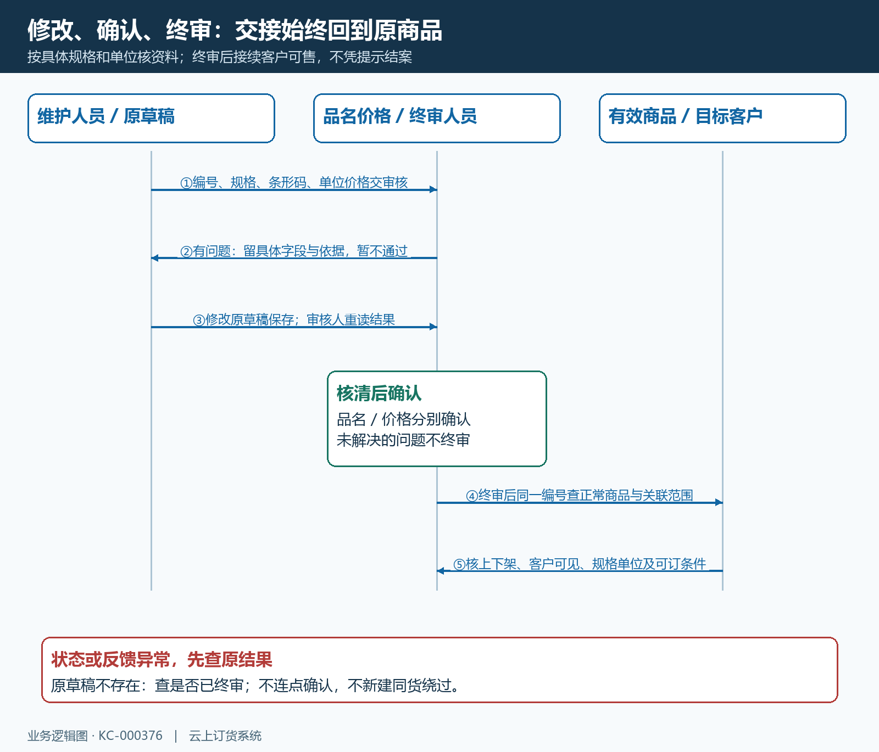
图3：问题先交回原草稿修改，再读取结果确认；终审之后按原编号查有效商品，并接续可售核验。

终审后先核上下架，审核有效与上架分别看
终审通过处理商品的有效状态，上下架是另一组管理条件。应在正常商品列表或详情核商品上下架，并展开核具体规格是否上架；不能把审核成功直接解释成全部规格已上架。历史手机管理端资料里的“已下架”状态说明管理状态需要单独读取，该资料不代表客户商城可见结果；终审是否完成须另查原审核记录及当前商品状态。管理操作优先在PC端核完整资料，手机管理端只作对应状态的补充。
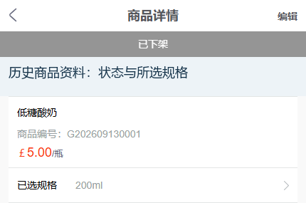
图4：历史真实手机管理端显示已下架，说明上下架需另核；不作为当前品名、价格或终审操作截图。

核目标客户的可见范围，不能只用管理员视角验收
商品有效且已上架，目标客户仍可能因客户类型、区域、指定客户或用户屏蔽看不到。先核商品的实际屏蔽规则和客户档案归属，再用目标客户本人手机商城查相同商品与规格。历史PC画面显示客户屏蔽资料，已勾选的客户表示受屏蔽范围；它说明客户身份与商品范围要对应，不能根据一次搜索空结果就断定一定是屏蔽造成。
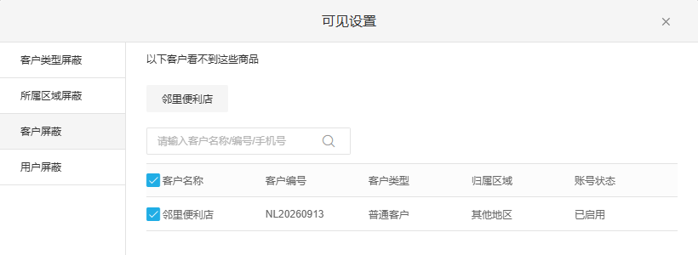
图5：历史真实PC资料用于说明指定客户屏蔽范围；审核通过不自动取消屏蔽或扩大商品客户范围。
应至少检查一个应当看见的客户和一个应当受限的客户，分别记下商品编号、规格编号、登录身份及实际结果。管理员能看到、手机管理端能打开、其他客户能购买，都不能代替目标客户验收。看不到时按有效状态、商品和规格上下架、客户范围、搜索条件逐层排查，先保留现有设置；不要直接清除全部屏蔽或把所有客户开放作为试错方法。

看得见还要核可订，收尾依据原结果交接
手机商城中找到商品后，继续核具体规格、单位、显示价格、起订或倍数要求、库存订货限制和可用动作。看到商品图片与加入购物车按钮，并不能单独证明当前可订。历史商城规格资料中，一箱二十四瓶、每箱一百四十四元，同时显示“缺货”；它适合说明规格单位和缺货提示必须一起读，不能把这个画面写成审核后已成功成交。
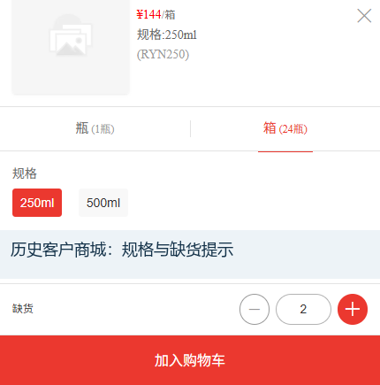
图6：历史真实客户手机商城同时显示箱单位和缺货提示；看得见商品与实际可订不是同一结果。
订货受限时先读完整提示，回查目标规格、可用库存和企业实际订货规则。不能为测试随意补库存、改价格或放开缺货订货，也不通过新增一张真实订单来假称核验完成。若需要订单验证，应按已批准的业务数据和流程检查原订单规格单位及价格，审核记录本身不代表库存已经准备、订单已经生成或货物已经出库。
收尾按同一商品编号保存三类结论：品名、价格和终审由谁在什么时间核过；商品和规格上下架及客户范围是否符合本次经营要求；目标客户手机中哪些规格、单位、价格与可订条件已经实际确认。仍有差异就保留原提示、原状态和具体字段交接，先处理对应资料或限制，再回同一商品复核。完成标准是资料审核与目标客户可售都有可追溯结果，不能仅凭一次审核成功提示结案。

